


EMC 1 MKV

EMC 1 MKV
Эталонный CD проигрыватель

Руководство пользователя

РУС
русский

Добро пожаловать в мир Electrocompaniet!

Благодарим вас за выбор высококачественного изделия компании Electrocompaniet.

В Electrocompaniet мы постоянно работаем над разработкой аудиооборудования, способного создавать и привносить сказочные впечатления от концертного зала в самое сердце вашего дома.

Наша цель при разработке и тестировании новых изделий - убедиться, что чудесное богатство тона и все нюансы чувств и эмоций музыкального произведения передаются вам именно так, как задумал автор.

Мы постоянно стремимся предоставить вам самые лучшие впечатления от прослушивания музыки, независимо от вашего любимого музыкального жанра.

Искренне ваши,
Группа разработчиков
компании Electrocompaniet

2

ВНИМАНИЕ:
Во избежание риска удара электрическим током не оставляйте устройство под воздействием дождя или влаги.
Прежде чем подключать устройство к сети убедитесь в соответствии напряжения в сети. Не снимайте крышку
устройства. Внутри устройства нет частей, доступных для обслуживания пользователем.
Сервисное обслуживание устройства выполняется квалифицированным персоналом. В случае ремонта устройства неквалифицированным мастером гарантийное обслуживание будет отменено. При необходимости обращайтесь в уполномоченный сервисный центр Electrocompaniet.

Содержимое упаковки

• 1 шт. эталонный CD проигрыватель EMC 1 MKV
• 1 шт. Кабель питания
• 1 шт. ИК пульт
• 2 шт. Батарейки для пульта ДУ
• 1 шт. Зажим для дисков
• 2 шт. Шестигранные ключи для крепления механической части
• 1 шт. Руководство пользователя
• 1 шт. Инспекционная карточка

Извлечение EMC 1 MKV из упаковки
После получения EMC 1 MKV CD проигрывателя, осмотрите упаковочную коробку на предмет возможных повреждений при транспортировке. Коробка и упаковочные материалы разработаны для обеспечения наилучшей защиты устройства при транспортировке EMC 1 MKV. Аккуратно откройте коробку и обязательно сохраните упаковку для будущей транспортировки.

Важное замечание
Транспортировочные винты необходимо снять для правильной работы. При перемещении проигрывателя компакт-дисков, всегда снова устанавливайте и затягивайте транспортировочные винты, чтобы избежать серьезных повреждений устройства!

Для достижения оптимальных звуковых характеристик EMC 1 MKV следует прогреть в течение не менее 72 часов. Самый простой способ прогрева EMC 1 MKV - это установить диск в режим REPEAT с выключенными остальными компонентами вашей системы. В повседневной работе выключайте проигрыватель компакт-дисков с помощью кнопки STANDBY на пульте дистанционного управления. Если проигрыватель компакт-дисков был выключен, дайте ему два часа прогреться, чтобы оптимизировать звуковые характеристики. Важно обеспечить правильную вентиляцию. См. страницу 4 для получения информации об извлечении транспортировочных винтов.

3

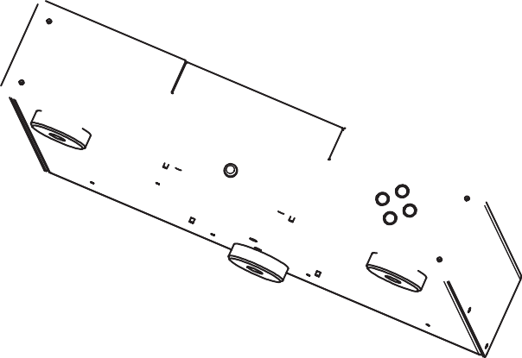
Настройка
Удалить
Удалить
Извлечение транспортировочных болтов.

- Открутите барашковые болты и гайки, расположенные на нижней стороне устройства.

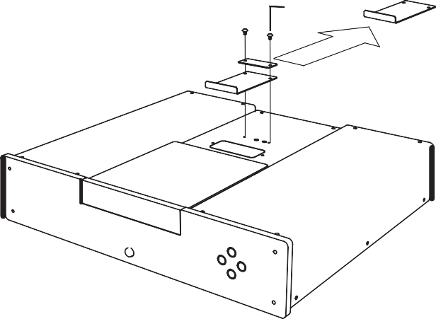
- Открутите винты с внутренним шестигранником, на которых крепится золотой знак с надписью «Reference CD player», с помощью самого маленького шестигранного ключа и снимите транспортировочный фиксатор.
Удалить

- Чтобы открутить транспортировочный винт, расположенный под золотым знаком, используйте самый большой шестигранный ключ и открутите против часовой стрелки примерно на 10 оборотов. Не снимайте этот винт с шестигранной головкой.
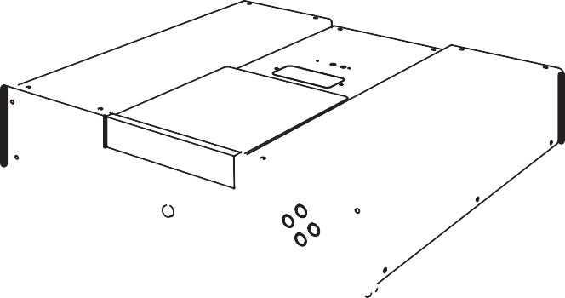
- Установите золотой знак на место и закрепите его винтами с внутренним шестигранником.

4
Важное примечание
Храните шестигранные ключи и все необходимое для транспортировки в надежном месте для использования в будущем. При перемещении проигрывателя компакт-дисков всегда затягивайте сначала транспортный винт сверху, а затем барашковые гайки и барашковые болты. Одна только механическая система весит около шести килограммов. Если ее не закрепить надежно, проигрыватель компакт-дисков будет серьезно поврежден, что приведет к аннулированию гарантии. Не затягивайте транспортировочные винты слишком сильно.

Навигационное управление 1
4
3
EMC 1 MKV
6
5
2

PLAY кнопка воспроизведения
  - STOP кнопка останова
  - NEXT TRACK кнопка перехода к следующему треку
  - PREVIOUS TRACK кнопка перехода к предыдущему треку
  - ON/OFF – кнопка питания используется для Включения и Выключения CD проигрывателя.

INFRARED SENSOR – датчик ИК излучения
Убедитесь, что инфракрасный датчик находится в непосредственном поле видимости пульта ДУ.
(Более подробная информация об использовании инфракрасного пульта ДУ EMC 1 MKV дана на стр.6)

Разъемы задней панели

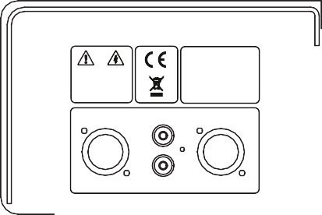
1 2 3 4 5 6 7 8 9
DESIGNED AND MANUFACTURED BY
CLASS 1 LASER PRODUCT

Class A Laser Product Complies with 21 CFR 1040.10 and 1040.11
FUSE:

200-240VAC: 1AT/250V
100-120VAC: 1AT/250V
EMC 1 MKV Balanced
Reference CD Player
BREIVIKVEIEN 7, 4120 TAU, NORWAY
CAUTION! DO NOT OPEN
RISK OF ELECTRICAL SHOCK
S/N:
MAINS:115/230VAC

RS - 232
L
12 VSPDIFSPDIF
TRIGGEROUTPUTOUTPUT
INPUTCOAXTOSLINK
R
RIGHT ANALOG OUTPUTLEFT
VOLTAGE SELECTOR
MAINS INPUT
Разъем | Название | Назначение | Тип соединения/кабель
1 | Выход XLR правый | Балансное аудио соединение | XLR / балансный аудио кабель
2 | Коаксиальный выход левый/правый | Небалансное аудио соединение | RCA / небалансный аудио кабель
3 | Выход XLR левый | Балансное аудио соединение | XLR / балансный аудио кабель
4 | Переключатель напряжения | Переключатель между 110 и 220 В | нет
5 | Разъем питания с предохранителем | Источник питания | Кабель питания в комплекте
6 | RS-232 | Домашняя установка / обслуживание
7 | Вход триггера | Контроль входа триггера 12 В | Мини разъем на 3,5мм моно
8 | SPDIF | Коакс.цифровой аудио выход (SPDIF) | RCA / 75-Ом коакc.кабель
9 | Выход Toslink | Оптический цифровой выход | Toslink

5

















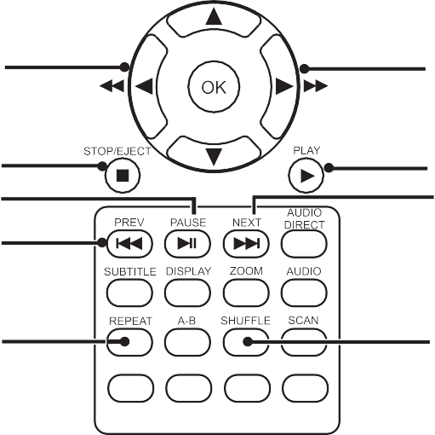
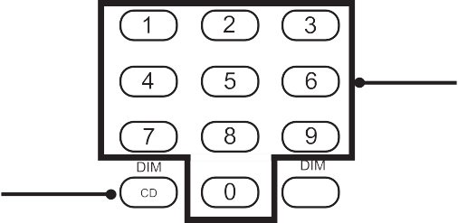
Пульт дистанционного управления
1
2
3
AMP
COAX1
TOS
Link 1
COAX2
TOS
Link 2
USB
4
5
7
8
0
6
9
11
12
MENU TOP MENU SETUP S.MODE
    - Standby – Режим ожидания отмечен вспыхивающим логотипом в верхней части проигрывателя.
    - Числовые кнопки – Нажмите для выбора нужного трека на диске.
Для выбора треков с номером более 10 и выше, нажмите вторую цифру с интервалом в 1 секунду.
    - Dim – затемнение дисплея и логотипа.
    - Нажмите и удерживайте Поиск назад
    - Нажмите и удерживайте Поиск вперед

Play - воспроизведение
    - Stop - останов
    - Pause - пауза
    - Next track – переход к следующему треку
    - Previous track – переход к предыдущему треку
    - Repeat – нажмите эту кнопку один раз и все треки для повторного воспроизведения всех треков на диске.
Нажмите эту кнопку еще раз для повторного воспроизведения текущего трека. Нажмите еще раз, и режим повторного воспроизведения будет отменен.
    - Shuffle – воспроизведение треков в произвольном порядке.

1

Замена батареек
Используйте 2 батарейки размера AAA или LR03.
Вставьте батарейки в отсек, соблюдая их полярность. Извлекайте батареи из пульта, если не планируете его использовать длительное время.

Использование пульта ДУ
При использовании пульта ДУ направьте его на переднюю панель EMC 1 MK III. Инфракрасный датчик должен находиться в непосредственном поле видимости пульта ДУ.

6

Включение системы
Систему всегда надо включать в следующей последовательности: Сначала источники сигнала (CD-проигрыватель, тюнер и т.п.). Подождите 30 секунд до включения усилителя (ей). Выключение системы: Сперва выключите усилитель(и), затем источники сигнала.

Установка диска

- Установите диск, осторожно нажав на выдвижную панель с надписью: ELECTROCOMPANIET, по направлению к задней части устройства. На дисплее отображается «Открыть».
- Установите диск на ось. Затем поместите зажим для компакт-дисков на ось. Теперь зажим надежно фиксирует диск.
- Потяните крышку до упора. Проигрыватель компакт-дисков должен сначала прочитать и загрузить важную информацию с диска. Этот процесс обозначается надписью «ЗАГРУЗКА» на дисплее и занимает около трех секунд. Отображаются треки и общее время.
- Нажмите start / play, и начнется воспроизведение первой дорожки.
- При смене диска нажмите кнопку останова на передней панели или на пульте дистанционного управления, прежде чем открыть панель.
- Если нажать на открытие панели во время воспроизведения, то для останова диска потребуется несколько секунд.
- Не касайтесь диска, пока он не остановится полностью

i
ПРИМЕЧАНИЕ:

Воспользуйтесь аналоговым режимом аудиовыхода (желательно балансным XLR) для получения оптимального качества звучания проигрывателя.

Установка в домашних условиях
Порт управления RS-232 может использоваться в домашних установках или при обычном использовании для управления основными функциями проигрывателя компакт-дисков.
См. документ «EMC1MKV RS232 Command Reference V1.pdf» для получения дополнительной информации. Этот документ можно загрузить с сайта www.electrocompaniet.com.

7

Технические характеристики
Следующие технические параметры были измерены на случайных тестовых объектах и представляют собой стандартные данные. Все измерения сделаны при 120В/240В // 50Гц/60Гц. Предохранитель: 1 AT /250 В перем.тока.

Уровень выходного сигнала: (небалансный) 2.3 В ср/квадр./(балансный) 4.6 В ср/квадр
Уровень шума: < -130 дБ
Частотное отклонение: (20-20 кГц) 0,05 дБ
Разделение каналов: > 110 дБ
КНИ + шум: <0,003%
Цифро-аналоговое преобразование: 24 бита/192 кГц
Динамический диапазон: 120 дБ

Совместимые форматы: CD, CD-R, D-RW
Цифровые выходы: SPDIF COAX, SPDIF TOSLINK
Входные сигналы: RS232, 12В триггер

РАЗМЕРЫ

Ширина 470 мм / 18.5 д
Глубина 422 мм / 16.6 д
Высота 118 мм / 4.64 д
Вес. 18 кг / 39.6 ф

* Характеристики могут быть изменены без предварительного уведомления.

8

Сервисное обслуживание
Ваш дилер располагает всей нужной информацией в отношении сервисного обслуживания в месте вашего проживания и обеспечит максимально быстрый ремонт устройства. Как правило, ремонт устройства занимает не более пяти рабочих дней. Это среднее время, которое может локально варьироваться в зависимости от нагрузки на тот или иной сервисный центр. Если по какой-то причине в вашей стране сервисное обслуживание не производится, отправьте устройство по следующему адресу:

EC Living AS, Breivikveien 7, N-4120 Tau,
Norway
Web: www.electrocompaniet.com

Сервисный отдел: support.electrocompaniet.com

Конечный пользователь принимает на себя все издержки по пересылке, страховке устройства, его возврату и таможенным пошлинам. При отправке устройства на завод для ремонта всегда прилагайте следующие документы:

- Торговый чек или другое доказательство покупки, если устройство нуждается в гарантийном ремонте.
- Счет-фактуру с объявленной стоимостью груза и указанием, что EMC 1 MKV возвращается в Норвегию для ремонта.
- Сопроводительное письмо с указанием неполадок, симптомов и проблем, связанных с устройством.
- Всегда пересылайте устройство в оригинальной упаковке во избежание повреждений при транспортировке.

Компания Electrocompaniet не несет никакой ответственности за повреждения, связанные с транспортировкой. Если вам требуется дополнительная информацию по поводу эксплуатации устройства или у вас есть вопросы, связанные с сервисным обслуживанием, пожалуйста, свяжитесь с вашим дилером или национальным дистрибьютором.

Обновления руководства пользователя
Обновленная версия руководства по эксплуатации может быть доступна в режиме онлайн на веб-сайте компании Electrocompaniet. Периодические обновления необходимы для отражения новых функций, добавленных к проигрывателю после того, как было опубликовано руководство пользователя. Поскольку в будущих обновлениях микропрограммного обеспечения появятся новые возможности и функции, онлайн-версия руководства пользователя будет обновляться соответствующим образом.

9

Коды ИК пульта

Коды RC6 указываются в виде xxx.yyy. Где xxx является 8-битовым адресом. yyy является 8-битовым кодом команды. Все данные являются десятеричными. Коды RC6 указываются в режиме 0.

Кнопка |  | Тип кода | Шестнадцатеричный код
STANDBY |  | RC6 | 04.0C
1 |  | RC6 | 04.01
2 |  | RC6 | 04.02
3 |  | RC6 | 04.03
4 |  | RC6 | 04.04
5 |  | RC6 | 04.05
6 |  | RC6 | 04.06
7 |  | RC6 | 04.07
8 |  | RC6 | 04.08
9 |  | RC6 | 04.09
0 |  | RC6 | 04.00
CD DIM |  | RC6 | 04.13
PREV |  | RC6 | 04.21
PLAY |  | RC6 | 04.2C
STOP |  | RC6 | 04.31
NEXT |  | RC6 | 04.20
REPEAT |  | RC6 | 04.1D
SHUFFLE |  | RC6 | 04.1C
PAUSE |  | RC6 | 04.30
FAST FORWARD |  | RC6 | 04.5B
FAST BACKWARD |  | RC6 | 04.5A

10



Стикер
вашего дилера

Местный дилер

Внимание!
Во избежание риска возгорания или поражения электрическим током не подвергайте устройство воздействию дождя или влаги.
Перед использованием проверьте напряжение в сети.
Не снимайте крышку. Внутри нет деталей для пользователя.
Обратитесь для обслуживания к квалифицированному обслуживающему персоналу.
Гарантия аннулируется, если продукт был вскрыт неуполномоченным персоналом.
Пользуйтесь услугами только авторизованного сервисного центра Electrocompaniet.

Ред 1.0 2019

Разработан и изготовлен в Норвегии
www.electrocompaniet.com

